**Expressing sorrow**

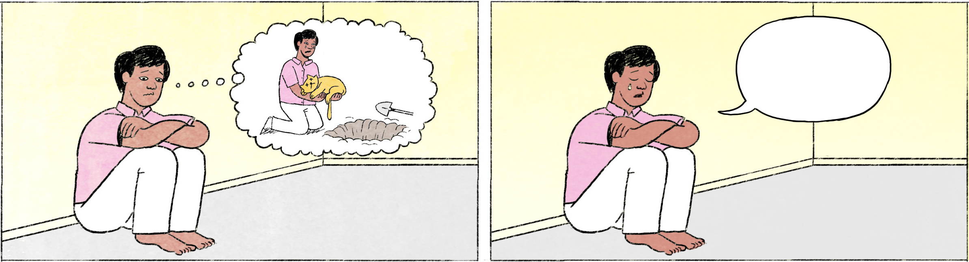

បាត់បង់សត្វចិញ្ចឹម

|  |  |
| --- | --- |
| ចរណៃ៖ | ផានិត ម៉េចហ្នឹង? មុខស្រពោនម៉េះ? |
| ផានិត៖ | ខ្ញុំនឹកឆ្មាខ្ញុំ។ វាទើបតែងាប់ទៅម៉ានង៉ៃមុនហ្នឹង។ ពេលអត់ពីវាទៅ ខ្ញុំមានអារម្មណ៍ថាអផ្សុកមែន ទែន ព្រោះធ្លាប់លេងជាមួយវារហូត។ បើដឹងថាចិញ្ចឹមសត្វ ត្រូវពិបាកចិត្តខ្លាំងពេលវាងាប់ទៅ អីចឹង ខ្ញុំអត់ចិញ្ចឹមទេ។ ឈប់ចិញ្ចឹមសត្វអីទាំងអស់ម៉ងចាប់ពីង៉ៃនេះតទៅ។ |

បាត់បង់ស្នេហា

|  |  |
| --- | --- |
| កញ្ញា៖ | ចរណៃឯងនៅគិតពីគេទៀតមែន? |
| ចរណៃ៖ | មានណា គ្រាន់តែនឹកឃើញពេលខ្លះស្ដាយ មិនគួរឲ្យរឿងបន្តិចបន្តួចមានលទ្ធផលអីចឹងសោះ។ បើអត់ធ្មត់តិចទៅ ប្រហែលគ្មានរឿងអី ហើយពួកខ្ញុំក៏មិនចាំបាច់ចែកផ្លូវគ្នាដែរ។ ស្រឡាញ់គ្នា ឡើង ៣ ឆ្នាំហើយ។ កញ្ញាឯងដឹងអត់? ពេលអត់ពីគេ ខ្ញុំមានអារម្មណ៍ថាឯកា ហើយខ្ញុំគិតថា ខ្ញុំមិនអាចរកមនុស្សបានដូចគេទៀតអេ៎ ហើយក៏គ្មានអ្នកណាម៉ោស្រឡាញ់ខ្ញុំទៀតដែរ។ ខ្ញុំប្រហែលជាត្រូវរស់នៅម្នាក់ឯងពិបាកចិត្តអីចឹងរហូតហើយ។ |

|  |  |
| --- | --- |
| ចរណៃ / ផានិត / កញ្ញា | male or female / male / female Cambodian names |
| ម៉េចហ្នឹង? | What happened? |
| មុខស្រពោន | to look sad |
| ... ម៉េះ | spoken form of ម្ល៉េះ = Why ...? |
| ម៉ានង៉ៃមុនហ្នឹង | spoken form of ប៉ុន្មានថ្ងៃមុននេះ = a few days ago |
| ម៉ង | spoken form of តែម្ដង |
| បាត់បង់ស្នេហា | to have broken heart |
| មានណា | short for មានឯណា = no, it’s not like that |
| អត់ធ្មត់ | to endure, bear, be patient |
| ឯកា | lonely |
| អេ៎ | spoken form of the question or negation particle ទេ |
| ម៉ោ | spoken form of មក |

**Cultural notes**

ប្រជាជនខ្មែរមានជំនឿលើព្រះពុទ្ធសាសនា ហើយពាក្យមួយដែលគេចងចាំថាជាពាក្យសំដីរបស់ព្រះពុទ្ធនោះគឺ មានរូបមានទុក្ខ។ ពាក្យនេះមានន័យថា នៅពេលមនុស្សកើតមកគឺមានរូបរាង ហើយរូបរាងនេះមានតម្រូវការជាច្រើនដើម្បីចង់រស់រានឲ្យបានសប្បាយរីករាយ។ នៅពេលចំណង់នេះមិនបានសម្រេចដូចក្តីបំណង មនុស្សនឹងចាប់ផ្ដើមមានទុក្ខ។ ដូច្នេះ ព្រះពុទ្ធទូន្មានថាបំបាត់នូវការចង់បាន នោះនឹងមិនមានទុក្ខកើតឡើងឡើយ។

|  |  |
| --- | --- |
| ចងចាំ | to remember |
| ពាក្យសំដី | words, speech |
| មានរូបមានទុក្ខ | to have a body is to suffer / to have worries |
| តម្រូវការ | need(s) |
| រស់រាន | to live (long) |
| ក្តីបំណង | wish, desire |
| ទូន្មាន | to advise |
| បំបាត់ | to stop, cease |
| នោះ ... | phrase-initial: then ... |

**Additional dialogue**

ពិបាកចិត្តដោយសារកូន

|  |  |
| --- | --- |
| អ្នកជិតខាង៖ | កូនបងម៉េចហើយ? ផ្ដាច់គ្រឿងញៀនបាននៅ? |
| ម្ដាយ៖ | ឥឡូវខ្ញុំយកវាទៅដាក់នៅមណ្ឌលឲ្យផ្ដាច់គ្រឿងញៀនឲ្យបាន។ បើវានៅតែផ្ដាច់មិនបាន ខ្ញុំមិនដឹងធ្វើម៉េចទេ។ កូនមានតែមួយ ខ្ញុំស្រឡាញ់ដូចពេជ្រ។ បើវាធ្វើអីខុស ក៏ខ្ញុំលើកលែង ឲ្យវាដែរ។ សុំឲ្យតែវាចេះស្រឡាញ់ខ្លួនឯង ចេះគិត កុំខូចខ្លួនជាមួយពួកម៉ាកអត់ល្អ។ ខ្ញុំឃើញវាអីចឹង ខ្ញុំពិបាកចិត្តណាស់។ មិនដឹងអនាគតវានៅឯណាទេ។ តែប៉ុន្មានឆ្នាំទៀត ខ្ញុំទៅបាត់ ខ្ញុំផុតទុក្ខហើយ ប៉ុន្តែ វាជាអ្នកនៅតស៊ូជាមួយជីវិតដែលវាបានសាងម៉ោនៀក។ |

|  |  |
| --- | --- |
| ផ្ដាច់គ្រឿងញៀន | to quit [taking] drugs |
| មណ្ឌល | a re-education center for young drug addicts |
| ខូចខ្លួន | to become a bad person;  also: to have premarital sexual relations or commit adultery |
| មិនដឹង ... នៅឯណាទេ | I don’t know/cannot imagine how ... will be like |
| ទៅបាត់ | to die |
| ផុតទុក្ខ | to be free from all worries and suffering |
| សាងជីវិត | to build/create a life |